**EDITAL DE CONVOCAÇÃO Nº 05/2021 – FUNDEB**

**REUNIÃO ORDINÁRIA – MÊS DE OUTUBRO DE 2021**

Em cumprimento a Lei nº 11.494, de 20 de Junho de 2007, a Presidente do Conselho de Acompanhamento e Controle Social do FUNDEB/Paiçandu, Lilliann Sulin Galvani EI Taki convoca todos (as) os (as) Conselheiros (as) para a Reunião ordinária no dia 04/10/2021 às 09h00, online via Google meet.

Pauta:

- Quorum,

- Resposta do ofício nº 16/2021 sobre o reajuste no plano de carreia dos professores;

- Outros.

Paiçandu, 01 de outubro de 2021.

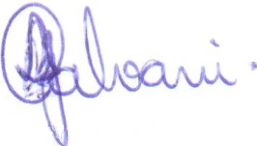

Lilliann Sulin Galvani EI Taki

Presidente Conselho FUNDEB/Paiçandu

Decreto nº 234/2021